音乐翘楚支持中国国际版权博览会之数字音乐节
中国网 2010-11-23
日前，为期四天的中国版权产业唯一常态化国家级专业盛会——第三届中国国际版权博览会在京圆满结束。数字音乐时代之翘楚A8音乐全程亮相本届版权博览会产业展览之中，与此同时A8音乐集团主席兼CEO刘晓松先生及副总裁杜毅先生亲临版博会主题活动之一数字音乐节现场并参与演讲及高端对话环节。A8音乐非常重视数字音乐时代下的版权保护及原创音乐人的发展空间，愿通过支持中国国际版权博览会能够进一步加强国际化交流与合作，进一步推动中国版权产业及音乐事业的发展与繁荣。

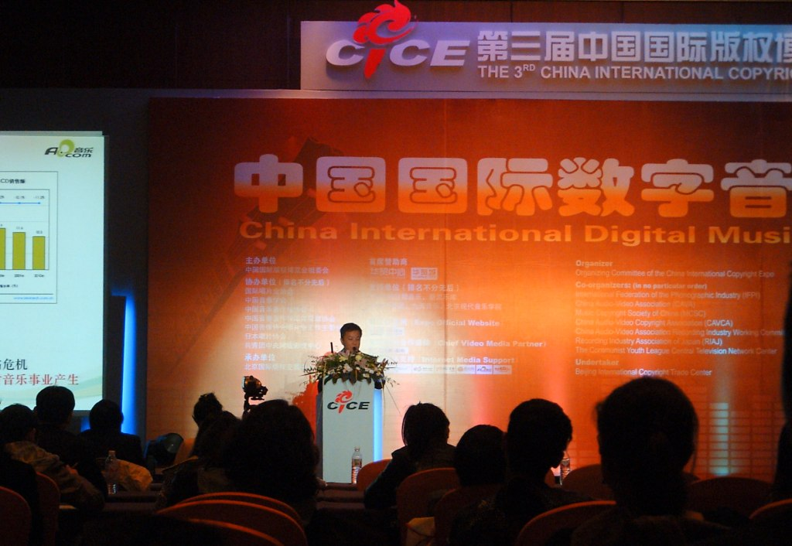
A8音乐集团主席兼CEO刘晓松先生在数字音乐节现场演讲
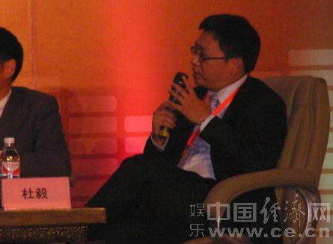
A8音乐集团副总裁杜毅先生数字音乐节高端对话

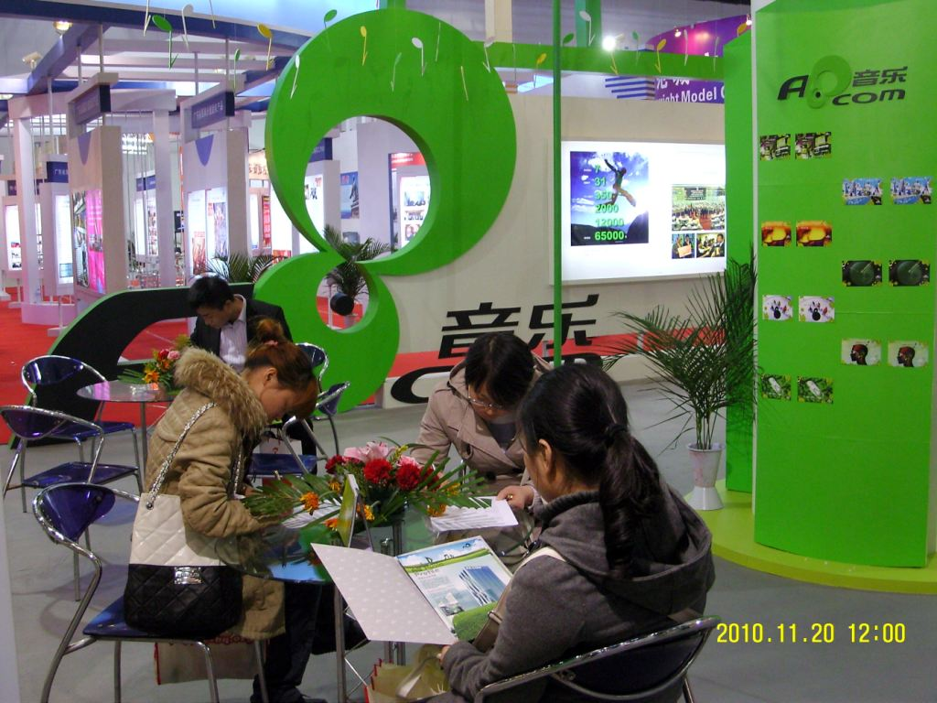
A8音乐在版博会展区观者不断

据了解，第三届中国国际版权博览会是由中国新闻出版总署、国家版权局、国家广播电影电视总局、国家工业与信息化部、中国国际贸易促进会、中华人民共和国文化部、中国共青团中央及北京市人民政府主办；北京市版权局、中国国际贸易促进会北京市分会、北京市朝阳区人民政府承办，于2010年11月18日至21日在北京奥林匹克中心区的国家会议中心隆重举行。主要内容分为：论坛、颁奖典礼、产业展览、主题活动四大板块。

A8音乐集团主席兼CEO刘晓松先生在本届版权博览会主题活动之一“中国国际数字音乐节”中，以主题为“数字时代下原创音乐人的发展空间”所进行的精彩演讲，赢得了场内众多原创音乐人等的强烈共鸣。“技术创新对音乐产业的发展产生了巨大的影响，A8音乐将重塑产业链，打造一站式音乐人服务平台，建设面对创作者的B2B平台，和面对消费者的B2C平台”刘晓松先生在演讲中提到。现场业内诸多知名专家、音乐人还针对数字音乐推广、传播与法律保护、商业赢利模式等议题进行交流和研讨，深度解析市场化背景下数字音乐的机遇与挑战，同时对数字音乐的版权保护提出更多的建议。

A8音乐集团副总裁杜毅先生与国际唱片业协会中国区首席代表郭彪、中国音像著作权集体管理协会副总干事马继超等业界名流同台就 “数字音乐商业模式对音乐产业发展的促进”进行了高端对话，杜毅先生精辟的观点将对话环节推向了高潮。

尽管第三届中国国际版权博览会已经落下帷幕，但第四届中国国际版权博览会及数字音乐节将会更加令人期待。A8音乐将会以此为一个新的起点，不断发展创新，为原创音乐人提供更广阔的发展空间，进一步推动中国版权产业及音乐事业的发展与繁荣。

网版链接：（http://news.china.com.cn/rollnews/2010-11/23/content_5291427.htm）

